1. Buatlah program yang mendeklarasikan sebuah array berukuran 10 yang berisi angka-angka bulat. Masukkan nilai-nilai array tersebut dari input pengguna, lalu cetak semua elemen array tersebut ke layar.

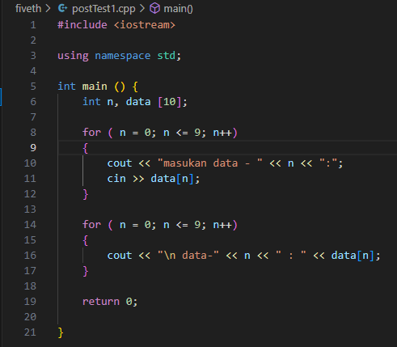

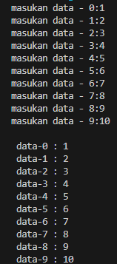

1. Buatlah program untuk menghitung jumlah dari semua elemen dalam array yang berisi 5 angka bulat yang diinput oleh pengguna. Cetak jumlah elemen tersebut.

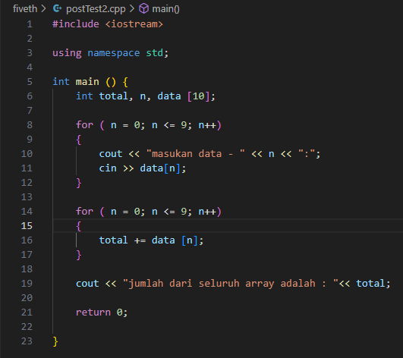

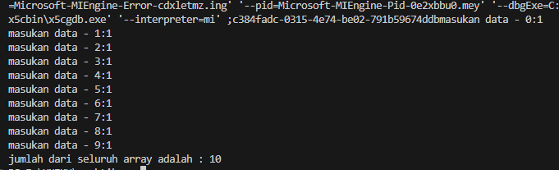

1. Tulis program yang menerima 8 nilai integer dari pengguna, lalu menemukan nilai maksimum dan minimum dari array tersebut.

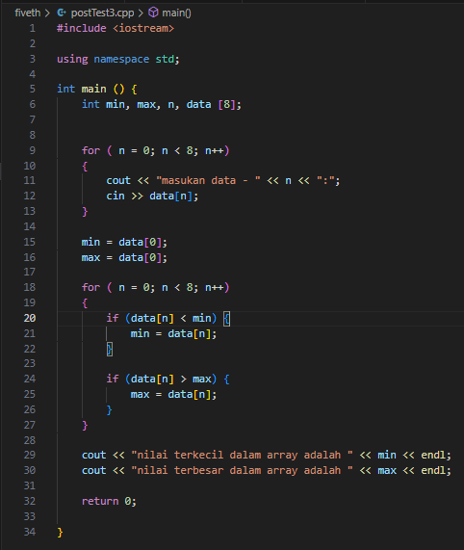

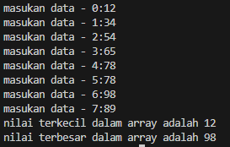

1. Buat prograni yang membaca 6 angka dari input pengguna, lalu mencetak elemen-elemen array tersebut dalam urutan terbalik.

